Уважаемые родители!
Предлагаем вашему вниманию увлекательные задания для детей в соответствии с возрастом и требованиями образовательной программы детского сада. Давайте поможем нашим детям занять себя чем-то интересным и полезным дома!

Среда 27.05.2020 | 1 младшая группа
Среда 27.05.2020 | Раздел ООП ДО | Цели, задачи | Краткое описание | Источник размещения информации
Среда 27.05.2020 | Ознакомление с окружающим  Любимые игрушки ребят. Рассматривание и описание игрушек |   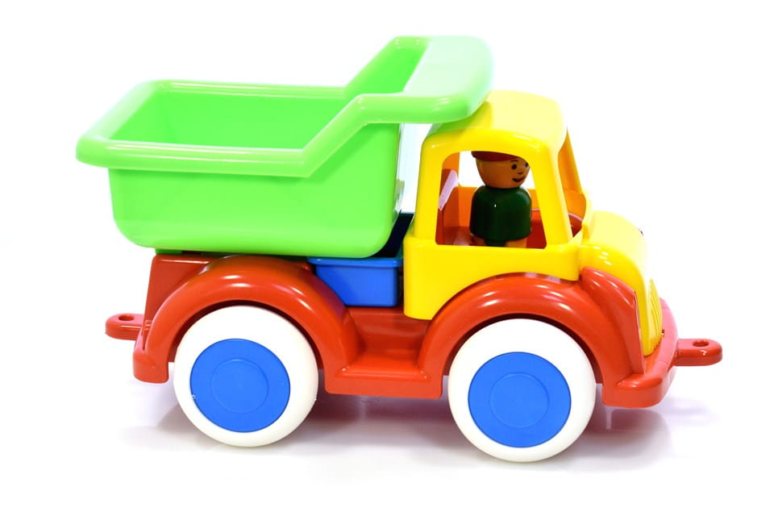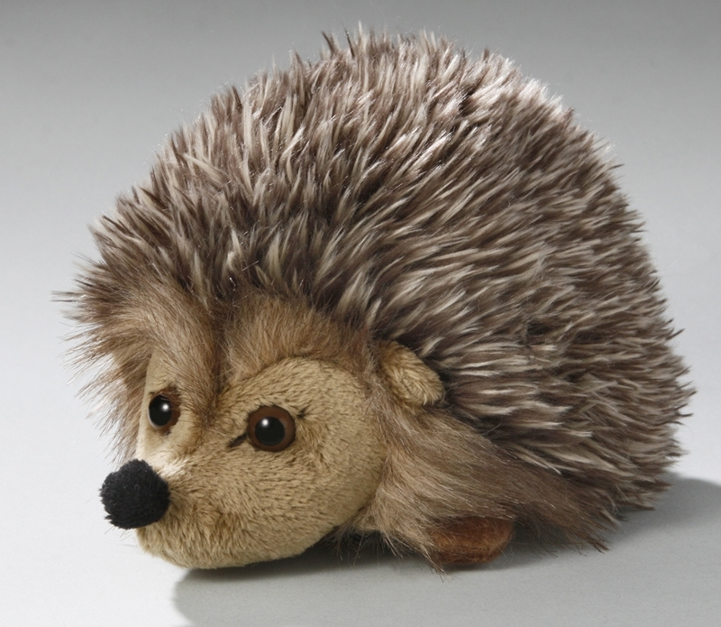 |  | https://www.maam.ru/detskijsad/-lyubimye-igrushki-rebjat-dlja-1-i-mladshei-grupy.html
Среда 27.05.2020 | Конструирование  «Грузовик для шофера».  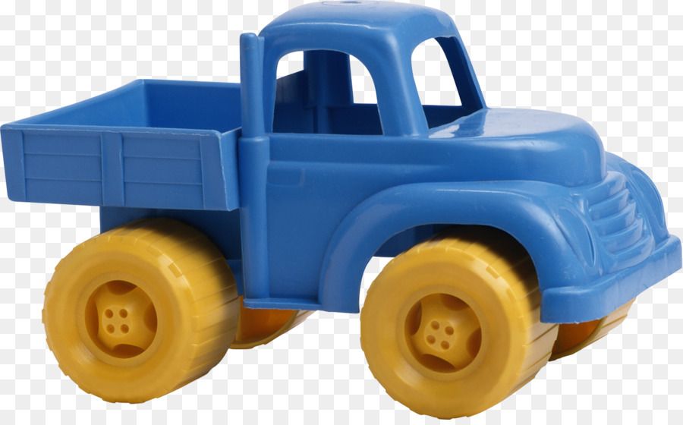 | Схемы постройки  1.2.  3. |  | https://www.maam.ru/detskijsad/konspekt-od-po-konstruirovaniyu-v-1-i-mladshei-grupe-tema-gruzovik.html  Просмотр А.Барто «Грузовик»  https://www.youtube.com/watch?v=A8vaEyrgQCw
Среда 27.05.2020 | Наименование дистанционного мероприятия |  | Источник размещения информации
Среда 27.05.2020 | ГРУЗОВИК - Песенка мультик рабочие машинки строительная техника животные. |  | https://www.youtube.com/watch?v=PdY0UXeQR9o
Среда 27.05.2020 | Развитие мелкой моторики. |  | https://www.youtube.com/watch?v=xBkPKeh4NGI&t=27s
Среда 27.05.2020 | Кому нужна зарядка - Азбука здоровья. |  | https://www.youtube.com/watch?v=MrlUNJE0NfY
 | Логическая игра «Выше - ниже» |  | https://www.igraemsa.ru/igry-dlja-detej/online-igry-dlja-malyshej/logicheskie-igry/igra-dlja-devochek-i-malchikov-vyshe-nizhe

